Organizacija in vodenje informacijskih obdelav,
Standardi in kakovost

Predloga za ovrednotenje orodja BPMN

Avtorji poročila: Plaznik Miha
Paradiž Blaž
Poberžnik Darko

Osnovni podatki o orodju
Naziv orodja: Visual Architect
Proizvajalec: Visual Paradigm
URL: http://www.visual-paradigm.com/product/dbva/
Tip orodja: Windows aplikacia
Licenca: komercialna
Opis orodja: <opis orodja – maks. 1. stran + zaslonske slike, …>
Programsko okolje Visual Architect je večnamenski program za modeliranje UML jezika. Podpira tudi BPM (Business Process Modeling), ER (entitetno relacijske) ter še nekaj drugih diagramskih tehnik. Program, vsebuje veliko uporabnih funkcij, ki olajšajo delo pri samem modeliranju. Grafični vmesnik je zelo všečen in pregleden. Strojne zahteve niso visoke. Program nas dobro opozori na povezovanje nepravilnih gradnikov in nam jih ne pusti povezati, kar se nam je zdelo zelo dobrodoslo.

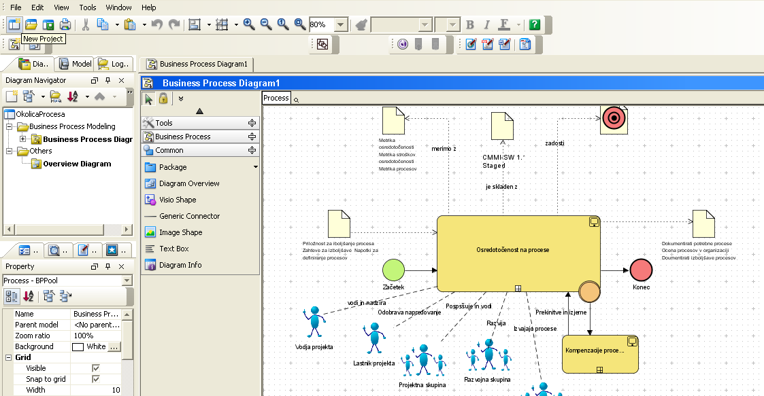

Slika 1: Primer diagrama v notaciji

Uporabnost izbranega orodja

- Mislim, da bi s pomočjo izbranega orodja lahko hitreje modeliral(a) poslovne procese kot z drugimi orodji (ki jih trenutno uporabljamo)
1 | 2 | 3 | 4 | 5 | 6 | 7
Nikakor se ne strinjam | Srednje se ne strinjam | Ne strinjam se | Neodločen | Strinjam se | Srednje se strinjam | Popolnoma se strinjam

- Izbrano orodje lahko izboljša mojo učinkovitost pri opisovanju poslovnih procesov
1 | 2 | 3 | 4 | 5 | 6 | 7
Nikakor se ne strinjam | Srednje se ne strinjam | Ne strinjam se | Neodločen | Strinjam se | Srednje se strinjam | Popolnoma se strinjam

- S pomočjo izbranega orodja sem lahko bolj produktiven(na), ko modeliram poslovne procese.
1 | 2 | 3 | 4 | 5 | 6 | 7
Nikakor se ne strinjam | Srednje se ne strinjam | Ne strinjam se | Neodločen | Strinjam se | Srednje se strinjam | Popolnoma se strinjam

- Mislim, da lahko s pomočjo izbranega orodja učinkovito modeliram poslovne procese
1 | 2 | 3 | 4 | 5 | 6 | 7
Nikakor se ne strinjam | Srednje se ne strinjam | Ne strinjam se | Neodločen | Strinjam se | Srednje se strinjam | Popolnoma se strinjam

- Mislim, da bi uporaba izbranega orodja olajšala moje delo (če bi moral modelirati procese)
1 | 2 | 3 | 4 | 5 | 6 | 7
Nikakor se ne strinjam | Srednje se ne strinjam | Ne strinjam se | Neodločen | Strinjam se | Srednje se strinjam | Popolnoma se strinjam

- Mislim, da bi bilo izbrano orodje uporabno
1 | 2 | 3 | 4 | 5 | 6 | 7
Nikakor se ne strinjam | Srednje se ne strinjam | Ne strinjam se | Neodločen | Strinjam se | Srednje se strinjam | Popolnoma se strinjam

Enostavnost uporabe izbranega orodja

- Izbrano orodje se je lahko naučiti
1 | 2 | 3 | 4 | 5 | 6 | 7
Nikakor se ne strinjam | Srednje se ne strinjam | Ne strinjam se | Neodločen | Strinjam se | Srednje se strinjam | Popolnoma se strinjam

- Izbrano orodje bi lahko obvladoval(a), z orodjem lahko modeliram kar sem si zamislil(a)
1 | 2 | 3 | 4 | 5 | 6 | 7
Nikakor se ne strinjam | Srednje se ne strinjam | Ne strinjam se | Neodločen | Strinjam se | Srednje se strinjam | Popolnoma se strinjam

- Izbrano orodje je jasno in razumljivo
1 | 2 | 3 | 4 | 5 | 6 | 7
Nikakor se ne strinjam | Srednje se ne strinjam | Ne strinjam se | Neodločen | Strinjam se | Srednje se strinjam | Popolnoma se strinjam

- Izbrano orodje je prilagodljivo
1 | 2 | 3 | 4 | 5 | 6 | 7
Nikakor se ne strinjam | Srednje se ne strinjam | Ne strinjam se | Neodločen | Strinjam se | Srednje se strinjam | Popolnoma se strinjam

- Mislim, da bi lahko postal(a) strokovnjak(inja) za izbrano orodje
1 | 2 | 3 | 4 | 5 | 6 | 7
Nikakor se ne strinjam | Srednje se ne strinjam | Ne strinjam se | Neodločen | Strinjam se | Srednje se strinjam | Popolnoma se strinjam

- Mislim, da bi bilo izbrano orodje enostavno uporabljati
1 | 2 | 3 | 4 | 5 | 6 | 7
Nikakor se ne strinjam | Srednje se ne strinjam | Ne strinjam se | Neodločen | Strinjam se | Srednje se strinjam | Popolnoma se strinjam

Namen uporabe izbranega orodja

1. Če bi imel(a) možnost, bi pri svojem delu za modeliranje poslovnih procesov uporabil(a) izbrano orodje.
1 | 2 | 3 | 4 | 5 | 6 | 7
Nikakor se ne strinjam | Srednje se ne strinjam | Ne strinjam se | Neodločen | Strinjam se | Srednje se strinjam | Popolnoma se strinjam

Lastnosti izbranega orodja

5.1. Splošne lastnosti
Lastnost orodja | Vprašanje | Utež | Subjektivna  ocena | Opombe
Izgled | Splošen vtis o izgledu / sofisticiranosti razvojnega okolja za modeliranje procesov? | 8 | 10 | Lepo in prijazno
Možnost simulacije procesov | Stopnja podpore simulaciji procesov? | 3 | 5
Življenjski cikel procesov | Stopnja podpore nadzoru življenjskega cikla procesov ('nadzor verzij' procesov,….) | 4 | 5
Vključene predloge procesov (1) | Kakšen je obseg priloženih predlog procesnih modelov? | 8
Vključene predloge procesov (2) | Kakšne vrste so priložene procesne predloge? (vpišite branžo – npr. bančništvo,…) | 8
Zmogljivost | Performance orodja (v smislu porabe sistemskih virov, kot so pomnilnik,…) | 6 | 6 | Ni pretirane porabe sistemskih virov
Stabilnost | Stabilnost orodja | 7 |  | Ni kakšnih opaznih nepravilnosti
Razširljivost | Razširljivost orodja | 7 | 7
Lokalizacija | Ali je orodje na voljo v več jezikih? Katerih? | 4 | 4 | Angleščina
Cena proizvoda | Kakšna je cena proizvoda? | 7 | 8
Uporabniki | Kakšno je število uporabnikov orodja? | 2 | 2 | Zavisi glede nalicenco
Dodatne storitve (izobraževanje,…) | Dodatne storitve, ki jih nudi izdelovalec orodja | 2 | 2
Razvoj | Koliko razvijalcev razvija orodje? | 2 | 2
Zrelost | Kdaj je orodje prvič izšlo? Katera je trenutna verzija? | 3 | 4 | DB Visual ARCHITECT 4.0

Specifične lastnosti
Lastnost orodja | Vprašanje | Utež | Subjektivna  ocena | Opombe
Podpora BPMN (1) | Ali orodje podpira grafične simbole BPMN, kot je zapisano v specifikaciji? Če ne, kje so pomanjkljivosti? | 7 | 7
Podpora BPMN (1) | Ali orodje podpira dodatne atribute grafičnih elementov BPMN, kot je zapisano v specifikaciji? | 7 | 6
Izvoz | V katere XML formate je mogoče izvoziti procesni model? | 7 | 7 | v XML

Subjektivno mnenje o orodju

1. Kaj najbolj pogrešate pri izbranem orodju? (Vpišite komentar)
Pri orodju ni kaj pogrešiti, lahko bi bilo na voljo malo vec notacij.

2. Vpišite vaš osebni komentar na orodje: (Vpišite komentar)
Npr. Ni mi všeč, ker se pogosto zruši…
Orodje se sprva zdi malo težko za uporabo, vendar se ga uporabnik hitro navadi in spozna.
Menim, da se orodje splača uporabiti, saj je mene zelo pozitivno presentilo.

